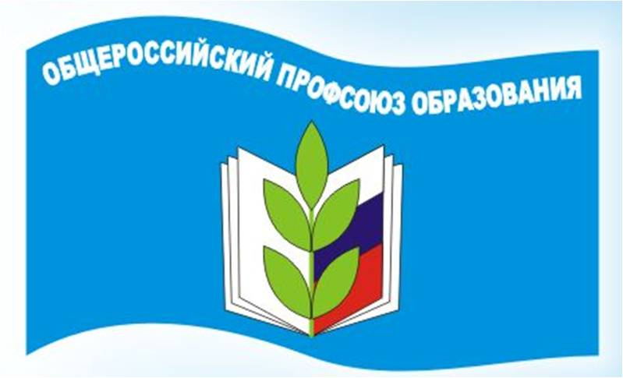
ОБЩЕРОССИЙСКИЙ ПРОФСОЮЗ ОБРАЗОВАНИЯ

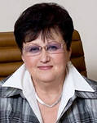

Председатель Профсоюза, Вице-Президент Европейского комитета профсоюзов образования, заслуженный учитель Российской Федерации - Галина Ивановна Меркулова

Заместитель Председателя Профсоюза  Вадим Николаевич Дудин  Заместитель Председателя Профсоюза  Татьяна Викторовна Куприянова | дим Николаевич Дудин

Общероссийский Профсоюз образования - крупнейшая, независимая, профессиональная общественная организация страны, объединяющая свыше 4,5 миллионов человек.
Работники дошкольных образовательных учреждений, учителя всех типов и видов общеобразовательных учреждений, работники начального, среднего и высшего профессионального образования, студенты, а также педагоги на пенсии, являются членами Профсоюза.
Наша миссия - представление и защита социально-трудовых прав и профессиональных интересов работников образования, социальных прав учащихся.

http://www.ed-union.ru - Официальный сайт Профсоюза работников народного образования и науки РФ

КРАСНОДАРСКАЯ КРАЕВАЯ ТЕРРИТОРИАЛЬНАЯ ОРГАНИЗАЦИЯ ПРОФСОЮЗА
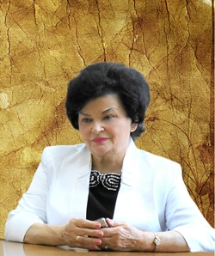

Председатель Краснодарской краевой территориальной организации Профсоюза народного образования и науки РФ - Людмила Ивановна Цей

Уважаемые коллеги!

Наш профсоюз всегда жил и живет интересами тех, кто учит и воспитывает детей и молодежь.
Наши цели и стремления просты и понятны всем - это стабильная и эффективная работа системы образования, улучшение условий жизни и работы работников отрасли, рост заработной платы, сохранение рабочих мест, предоставление социальных гарантий. Объединяя наши усилия, мы добиваемся, и будем добиваться успехов, поскольку в единстве - наша сила. Мы готовы к открытому взаимодействию с каждым, кому не безразлично наше профсоюзное движение.
Желаем Вам веры в добро, здоровья, благополучия и боевитости профсоюзным организациям в защите и отстаивании трудовых прав и профессиональных интересов.

С уважением, Л.И. Цей

http://www.ed-union.ru/page.html?region=4 - Официальный сайт

Адрес: г.Краснодар, ул.Красноармейская,70
Адрес для писем: 350000 г.Краснодар, ул.Красноармейская,70
Телефоны: (861) 255-64-85, 259-59-12, 255-7615, 259-34-12, 259-31-56, 259-32-23
Факс: (861) 259-75-95, 259-59-06

Уважаемые коллеги!
Издавна наёмные работники объединялись в профессиональные союзы, чтобы заявить и отстоять свои интересы, защитить себя от намерений работодателей решить за счёт трудящегося человека свои проблемы.
И сейчас профсоюз – самая надёжная опора для наёмных работников. Профсоюз защищает и поддерживает своих членов. Для этого у него есть права и опыт, а самое главное – солидарная сила единения.
Вступая в профсоюз или оставаясь в нём, работник пользуется правом на защиту своих интересов по вопросам оплаты труда, обеспечения занятости, режима рабочего времени и времени отдыха, безопасности труда и охраны здоровья. Только член профсоюза вправе рассчитывать на то, что его профессиональные, трудовые и социально-экономические вопросы будут представлены и отстаиваться профорганами в структурах законодательной и исполнительной власти всех уровней. Отказавшись от членства в профсоюзе, работник не только теряет все названные преимущества, но и рискует остаться один на один с работодателем без всякой социальной защиты.

Социальное партнерство

Социальное партнерство в сфере труда (далее - социальное партнерство) - система взаимоотношений между работниками (представителями работников), работодателями (представителями работодателей), органами государственной власти, органами местного самоуправления, направленная на обеспечение согласования интересов работников и работодателей по вопросам регулирования трудовых отношений и иных непосредственно связанных с ними отношений (гл.3 ст. 23 ТК РФ «Понятие социального партнерства в сфере труда»).

Основные принципы социального партнерства

(гл.3 ст. 24 ТК РФ «Основные принципы социального партнерства»):

- ответственность сторон, их представителей за невыполнение по их вине коллективных договоров, соглашений. равноправие сторон;
- уважение и учет интересов сторон;
- заинтересованность сторон в участии в договорных отношениях;
- содействие государства в укреплении и развитии социального партнерства на демократической основе;
- соблюдение сторонами и их представителями трудового законодательства и иных нормативных правовых актов, содержащих нормы трудового права;
- полномочность представителей сторон; свобода выбора при обсуждении вопросов, входящих в сферу труда;
- добровольность принятия сторонами на себя обязательств;
- реальность обязательств, принимаемых на себя сторонами;
- обязательность выполнения коллективных договоров, соглашений;
- контроль за выполнением принятых коллективных договоров, соглашений;
- ответственность сторон, их представителей за невыполнение по их вине коллективных договоров, соглашений.

